***“El cerebro y la temporalidad humana”***

Autor: Pedro Esteban Reyes - Editorial Dunken - Año 2002

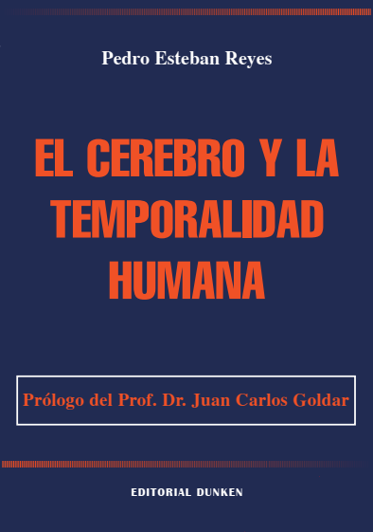

* Prólogo del Profesor Dr. Juan Carlos Goldar -Maestro de las neurociencias

argentinas, Investigador y Docente de la Facultad de Ciencias Médicas de

la UBA-.

* Presentado en el X Congreso Internacional de Psiquiatría organizado por

la Asociación Argentina de Psiquiatría (AAP) el 21 de octubre de 2003 en

Buenos Aires, Argentina.

* Presentación a cargo Profesor Dr. Juan Carlos Goldar.

La existencia tiene una intrínseca ensambladura con el tiempo, se halla embebida por éste. El hombre concreto, en cuanto existe, tiene una trama temporal cuya comprensión ha sido el gran problema de la filosofía. Las neurociencias están en condiciones de contribuir a este apasionante tema, y este libro es un movimiento hacia ese desafío: hallar un orden natural en la organización temporal del ser humano constituye su objetivo central.

El edificio de la vida asienta sobre un tiempo primordial, que persiste desde el fondo de la historia evolutiva sin perder su carácter fundamental. La progresiva complejización que nos muestra la filogenia devendrá en nuevas formas de tiempo que emergen con cada nuevo nivel de estructuración cerebral, en una natural sistematización que adquiere su máxima proyección en la trama temporal del hombre. En ésta habitan no solamente las formas que organizan el pensamiento y la motilidad en el devenir para desplegar el ser en el mundo, sino también el tiempo del sí-mismo, que el ser siente desde su interioridad.

Son expuestas las raíces biológicas de la temporalidad humana y el desmoronamiento de ésta en patologías que afectan dichas raíces, en un esfuerzo por ofrecer otra visión de lo que significa ser humano: la que nos muestra la naturaleza misma.

***“Anatomía del pensamiento”***

Autor: Pedro Esteban Reyes - Editorial Salerno - Año 2023

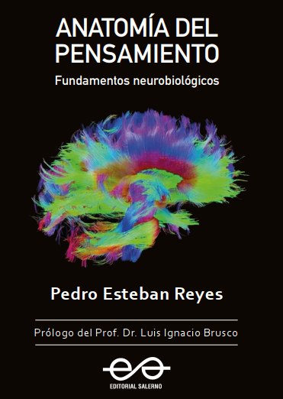

* Prólogo del Profesor Dr. Luis Ignacio Brusco -Neurólogo, Doctor en Filosofía, Doctor en Medicina, Investigador del CONICET y Decano de la Facultad de Ciencias Médicas de la UBA-

Existe una exterioridad, un allí, donde habitan cosas reales o cosas en sí, que constituyen un conjunto al cual damos el nombre de mundo. Hay también una interioridad, un en mí, que constituye la mente o psiquis, la cual emerge de la actividad cerebral.

El pensamiento o intelecto, es una dimensión de la mente cuyo diseño primordial es aprehender el mundo en forma fría y discriminativa, fundando así el conocimiento. El pensar erige, precisamente, los lazos de unión entre el alma y el mundo. Esta dimensión no recibe pasivamente el mundo, sino que lo crea activamente a través de una actividad formalizadora, que ordena los elementos mundanos percibidos.

La vida intelectual lleva en sí las huellas de su ascendencia. No tiene orígenes humanos sin que, por ello, estos sean ajenos al hombre. Esos orígenes se remontan, en la evolución del cerebro, al crucial cambio que ocurre en el paso de los reptiles a los mamíferos, cuando aparece una nueva formación: el neocórtex.

El pensamiento —aun con otro nombre: *nous*— se ha estudiado por más de veinte siglos, y aún hoy no contamos, a pesar de ricas contribuciones conceptuales y teóricas desde múltiples campos de investigación, con una teoría universalmente aceptada o plenamente completada.

Este libro plantea el estudio del pensamiento desde sus raíces naturales, sin prescindir de la animalidad del hombre. Este marco conceptual funda la presente obra como un ensayo sobre el intelecto puro y los mecanismos neurobiológicos que lo sustentan; de los fríos dispositivos que, en el admirable diseño del órgano cerebral, nos construyen un mundo despojado de toda emoción o valor. El objetivo de este trabajo es, precisamente —y valga el juego de palabras—, pensar el pensamiento a la luz de las neurociencias. Se trata de una cuestión que debería invitar a todo, menos al silencio.